1. **环境安装**

推荐pycharm 或直接linux系统，需要安装python3

使用pip3 install xxxx安装以下插件：

Django 2.2.2

Pillow 6.0.0

Django-allauth 0.39.1

Django-crispy-forms 1.7.2

Django-imagekit 4.0.2

Pycharm 调试可以参考这个链接：

https://www.jerrycoding.com/article/pycharm_debug/

1. **项目运行**

参考上述链接可以成功调试运行项目：浏览器打开 http://127.0.0.1:8000/

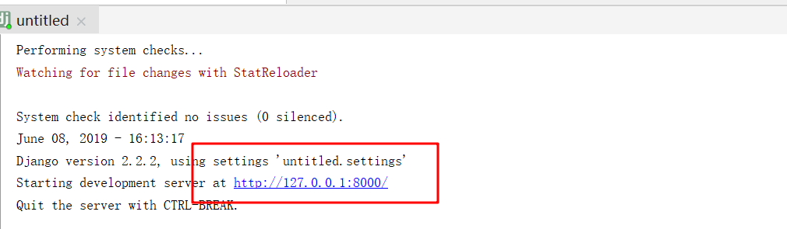

主页：

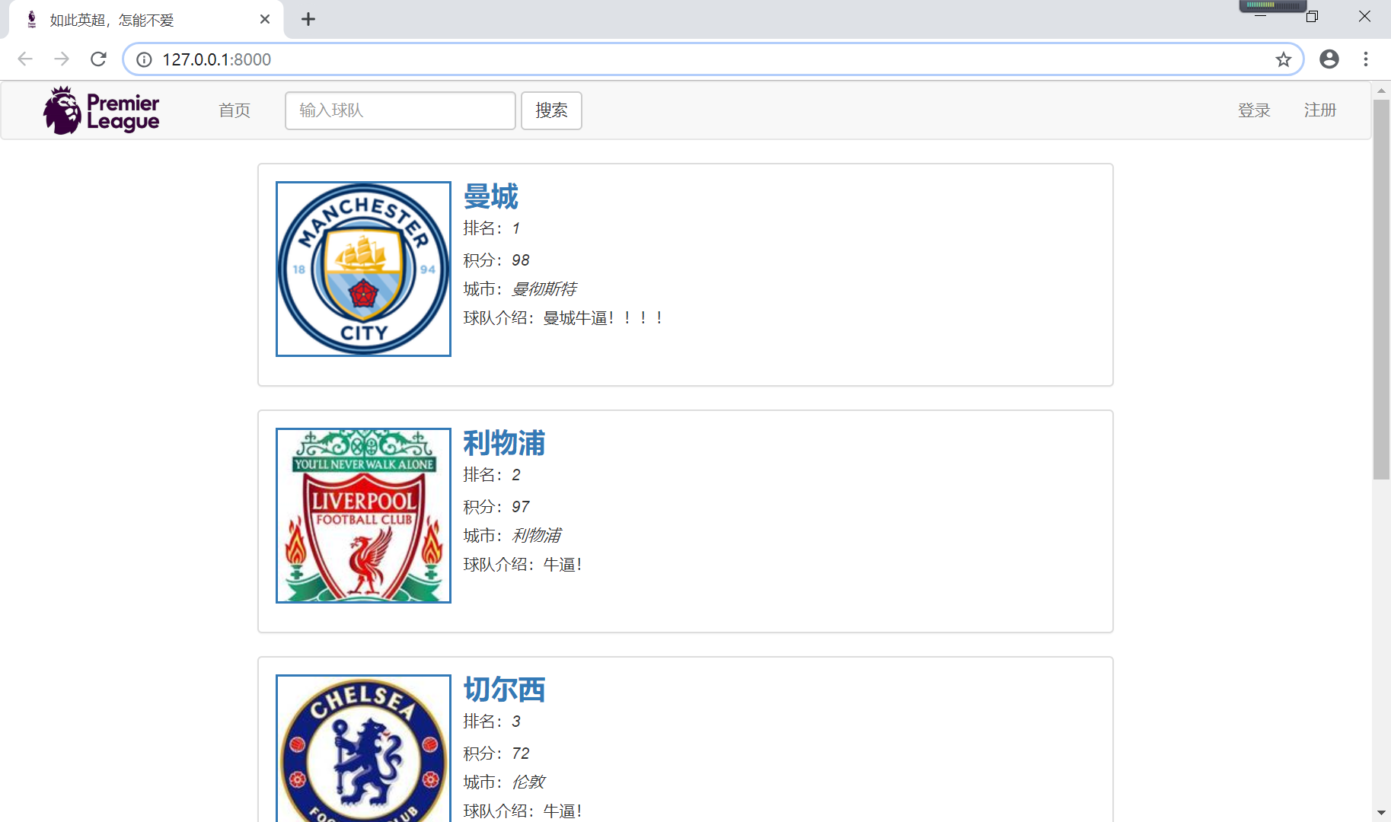

详情页：

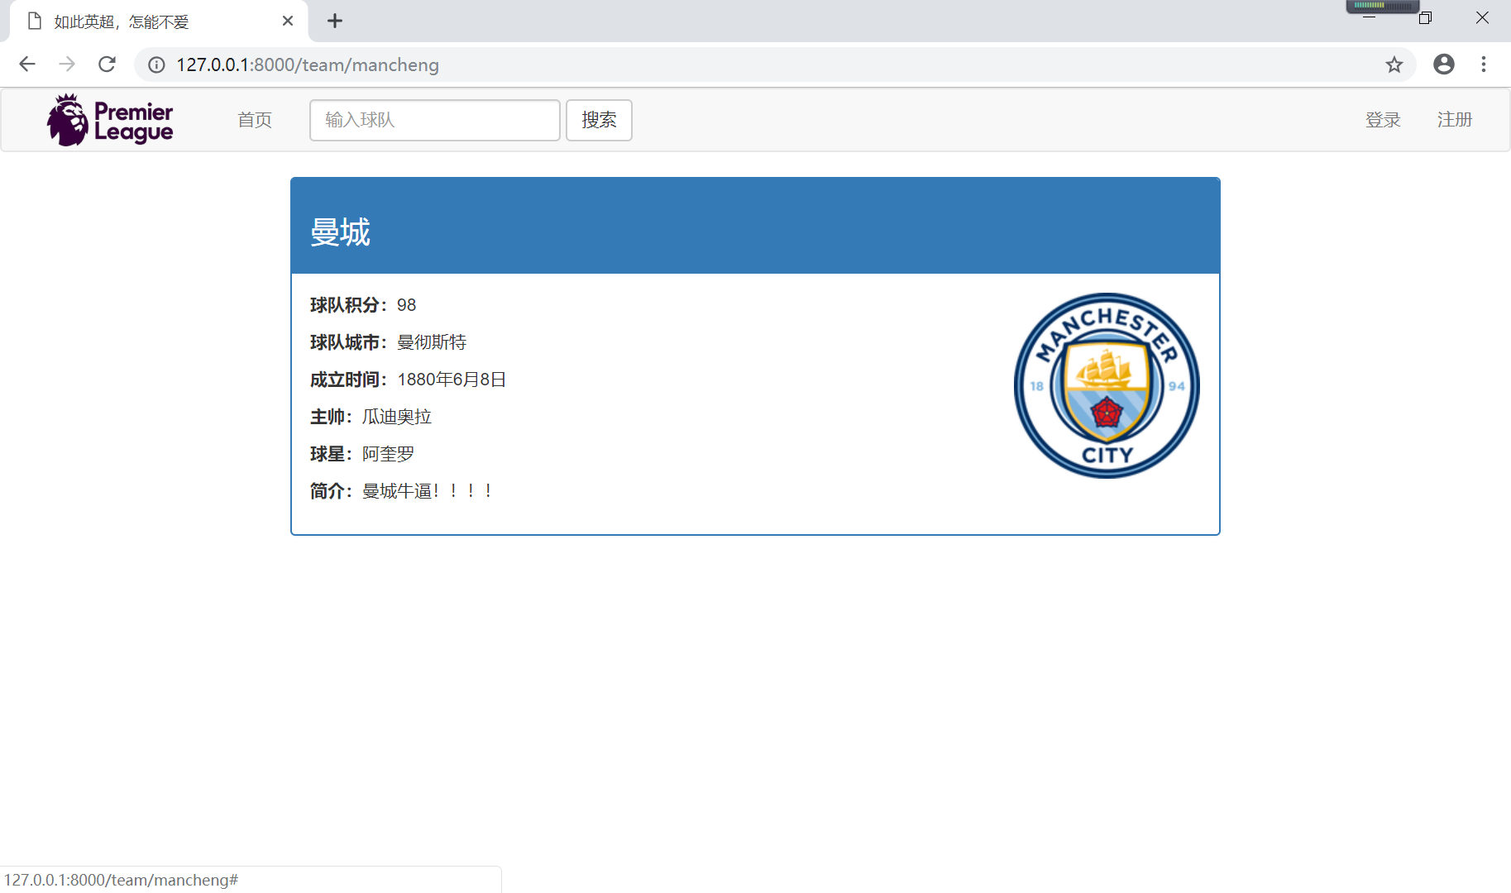

登陆注册：

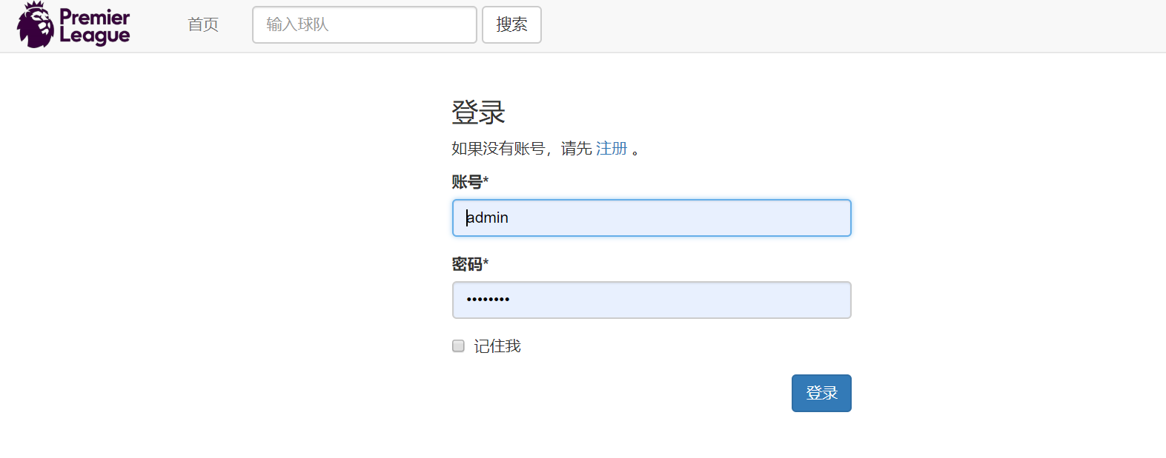

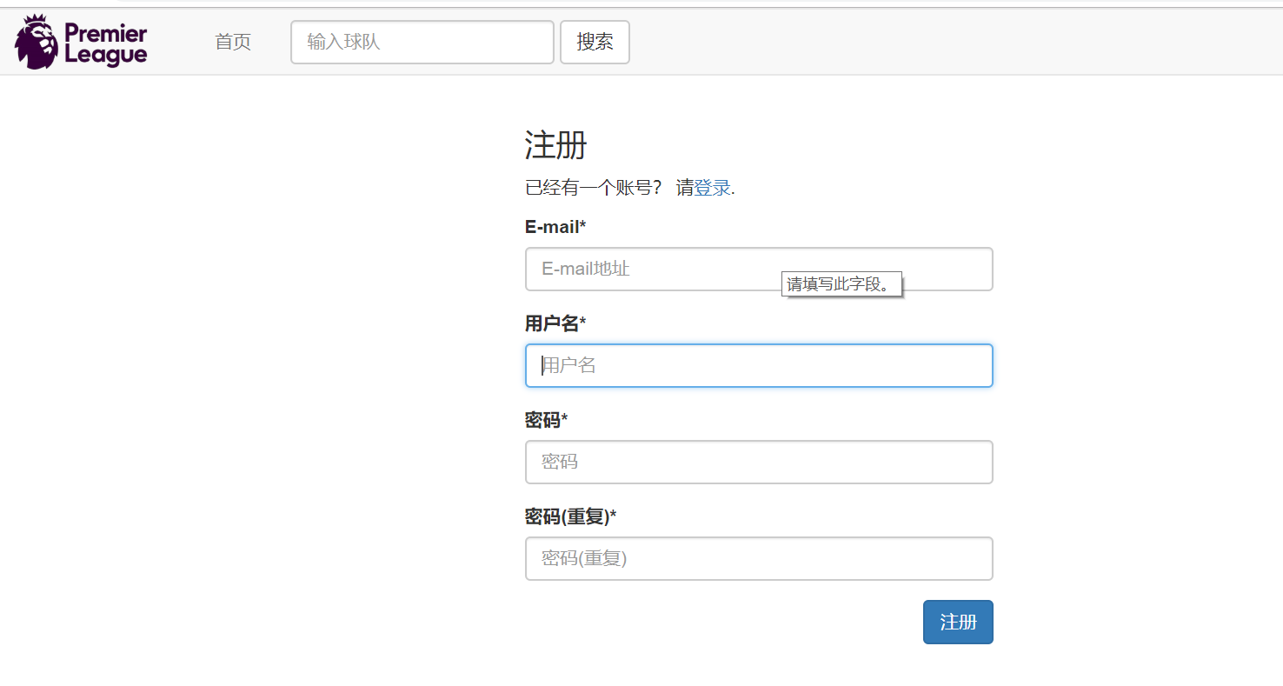

修改密码：

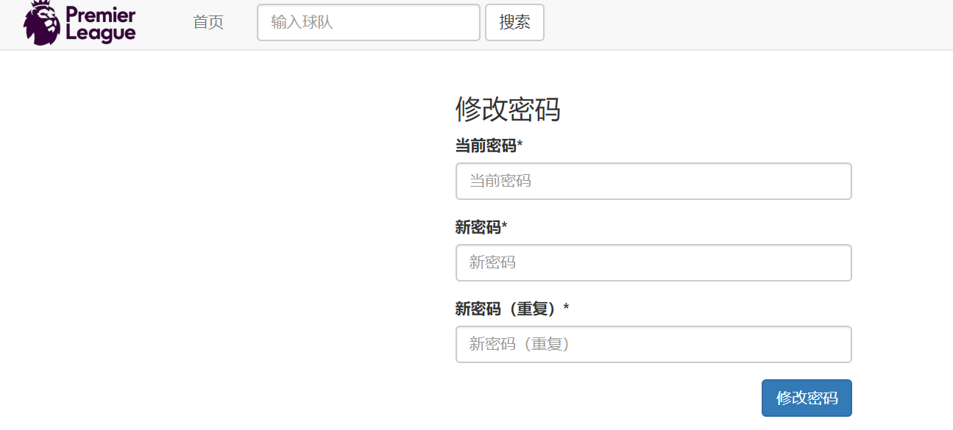

游客登陆仅可以修改密码

管理员登陆后可以修改密码 并且可以进入后台管理

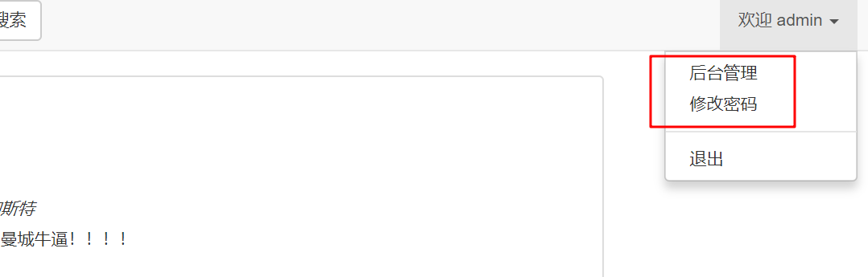

1. **球队新增修改删除**

点击后台管理可以进入后台界面：

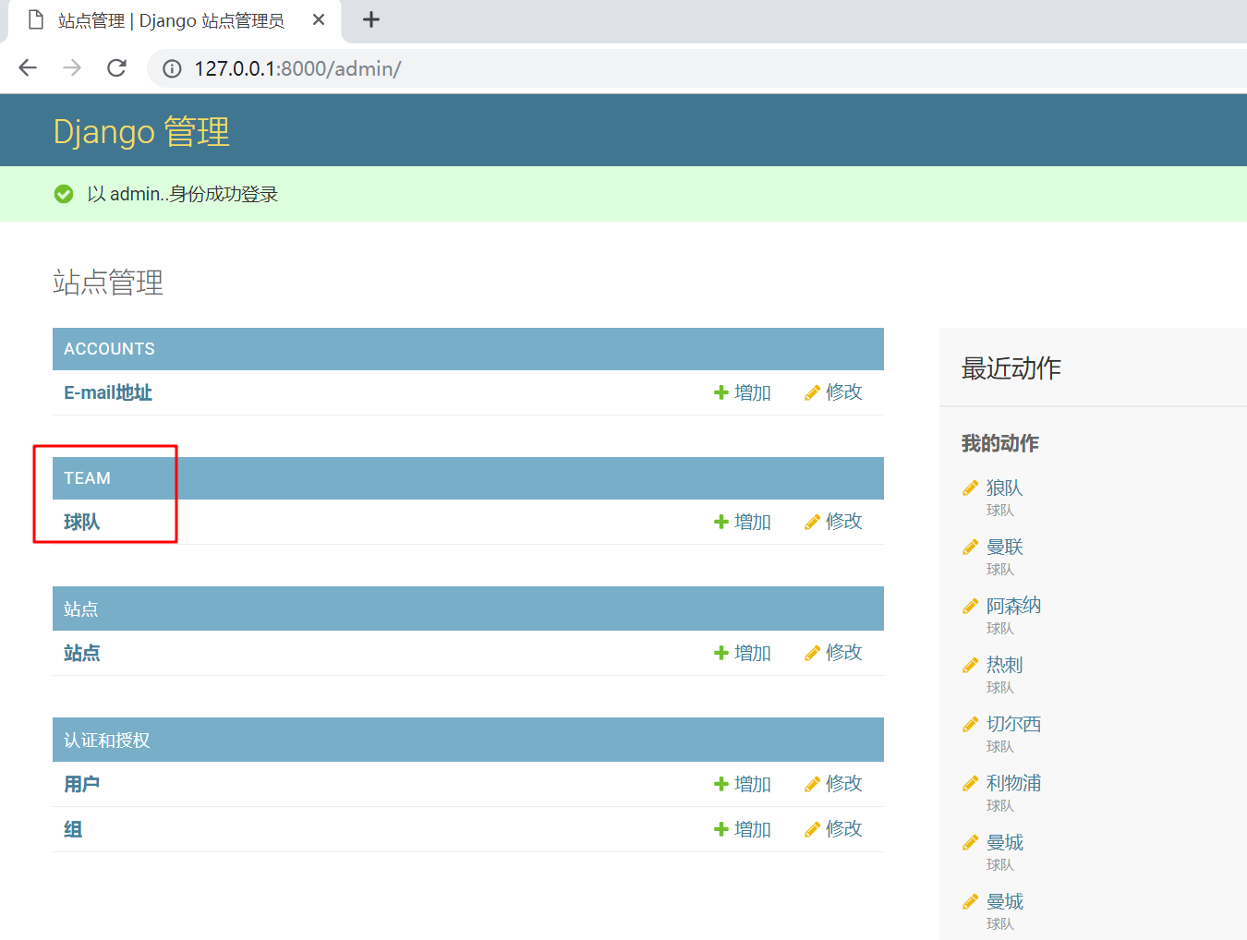

点击球队即可实现球队的新增删除与修改

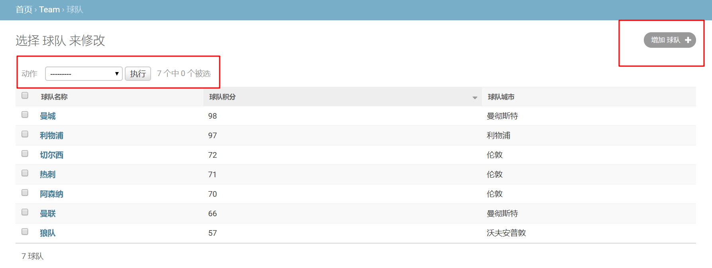

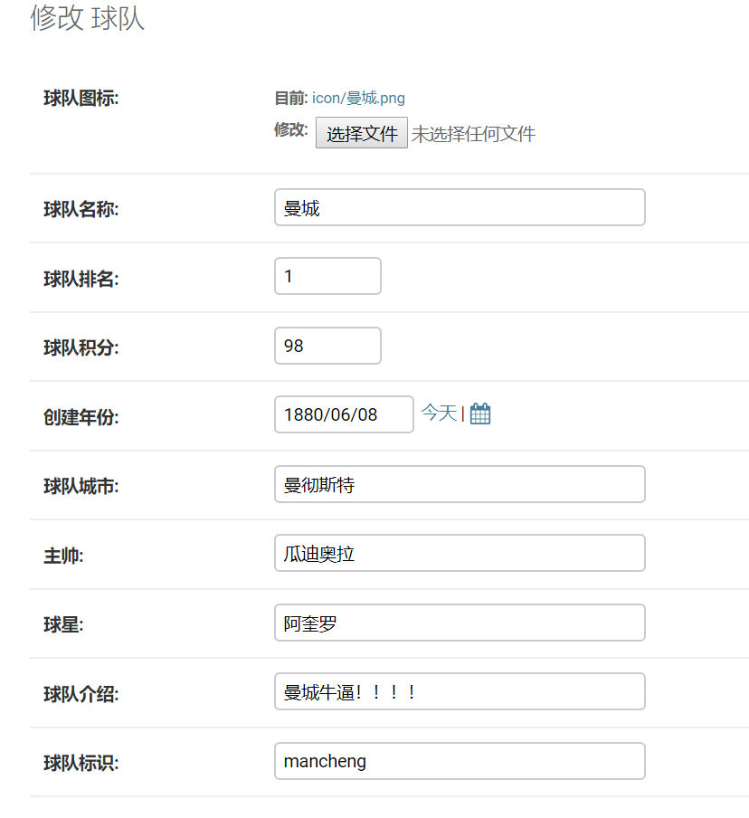

1. **球队查询**

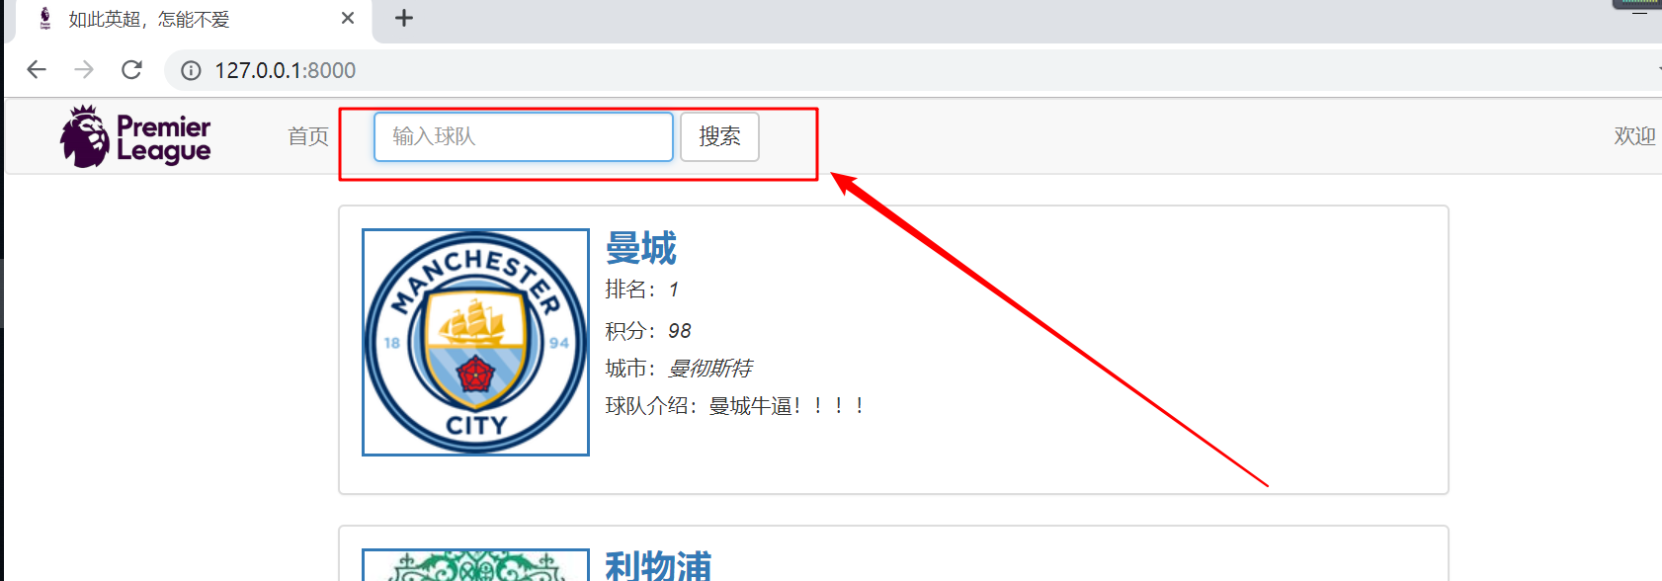

输入球队名称即可查询并自动跳转。若名称不存在，则出现404界面。

